Allegato al DUVRI: scheda sicurezza edificio R_{a}
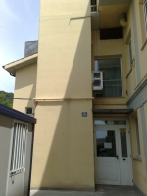

Vie di accesso
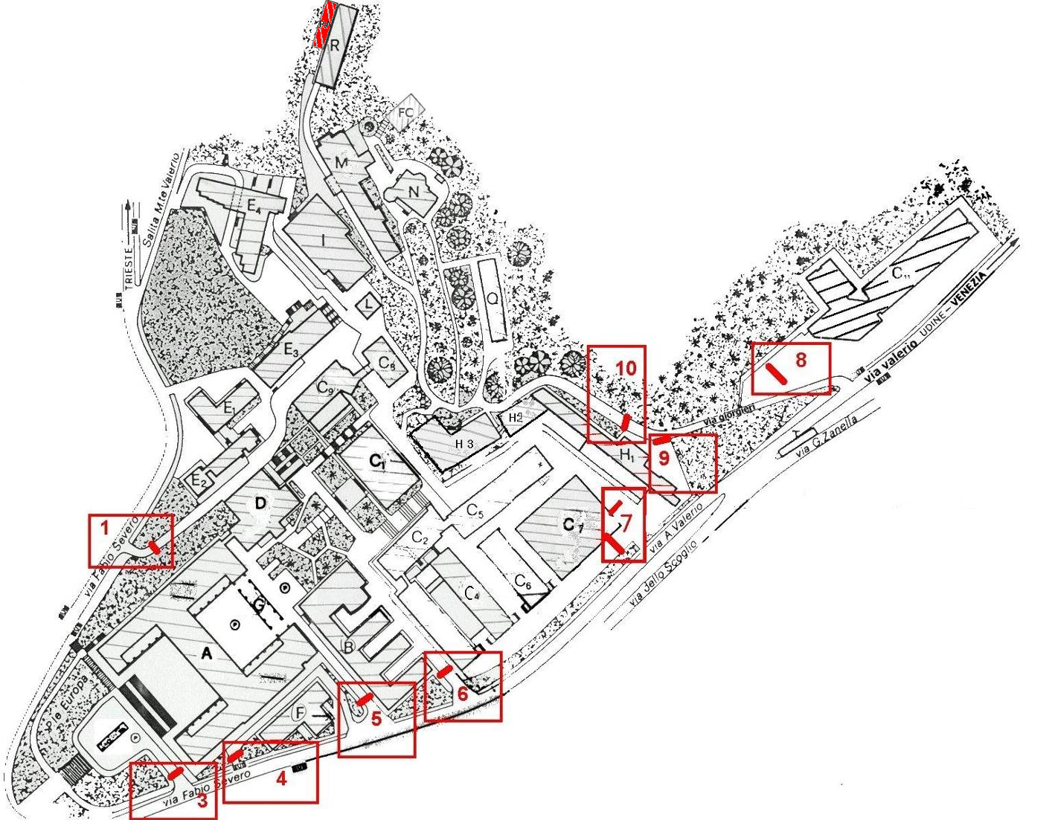

Varco n° 10

Passaggio veicolare
Il varco n°10 è unico ed è impiegato sia in entrata sia in uscita degli autoveicoli.
È da sottolineare come, una volta superato il varco in ingresso, non vi sia differenziazione tra percorsi per autoveicoli e percorsi pedonali né vi siano segnalazioni orizzontali che indichino le aree di parcheggio, inoltre non c’è la corsia preferenziale di emergenza.
Le condizioni del manto stradale sono da considerarsi buone salvo alcuni punt (area antistante il costruendo edifico Q).
In alcune aree non interessate al transito vi sono numerosi contenitori per la raccolta differenziata dei rifiuti; in prossimità della Fondazione Callerio (7 bidoni arrugginiti con una scritta fuorviante “ nucleo radiazioni “ in quanto sono dei residui di lunghissima data che nulla hanno a che fare, né mai hanno avuto a che fare, con radiazioni).
Il grado di illuminazione notturna appare insufficiente soprattutto in alcuni punti: scalinata tra l’ultimo piano dell’edificio R e la Fondazione Callerio

Passaggio esclusivamente pedonale
È inerente le diverse scalinate comprese nell’area quali:
- la scalinata che costeggia il nuovo edificio H₃;
- la scalinata che collega l’ultimo piano dell’edificio R con la Fondazione Callerio;
- la scalinata in prossimità dell’Orto Botanico;
Il comune denominatore salvo eccezioni è la scarsa illuminazione notturna.

Locali a basso rischio

Aule didattiche ed aule studio
Il servizio prevenzione e protezione dell’ateneo può fornire un documento aggiornato sui rischi presenti in questi ambienti.

Aule informatiche e linguistiche
Il servizio prevenzione e protezione universitario può fornire un documento aggiornato sui rischi presenti in questi ambienti.

Uffici
Studi dei docenti ed uffici tecnico-amministrativi possono contenere grandi quantità di documenti cartacei, spesso anche sensibili. Sono inoltre sempre presenti postazioni informatiche. Prima di eseguire qualsiasi intervento che preveda lo spostamento di armadi, scrivanie e documenti, contattare i docenti o gli impiegati che occupano la stanza. Per attività prolungate che potrebbero comportare l’impossibilità di operare per tali persone, prendere prima accordi con il committente.

Locali ad alto rischio

Biblioteche

Archivi e magazzini

Laboratori con rischio biologico
Presso l’ultimo piano dell’edificio R è da segnalare la presenza di microrganismi in laboratori specifici, ed è vietato avvicinarsi ai modelli, per nessun motivo.

Valutazione del rischio
Il rischio biologico è dovuto alla presenza, in determinati laboratori, di colture di microrganismi o di stock di microrganismi congelati.
La manipolazione delle culture batteriche o virali, a laboratorio in funzione, avviene quasi esclusivamente sotto cappa biologica, a protezione e dell’operatore e delle culture stesse, quindi non vi può essere interferenza con personale dell’impresa di pulizie, che dovrà comunque rivolgersi preventivamente al responsabile del laboratorio ed attenersi alle sue raccomandazioni.
Quando invece il laboratorio non è in funzione, le culture dei microrganismi sono mantenute in appositi termostati e quindi al di fuori della portata del personale addetto alle pulizie.

Misure
Nel momento in cui si accede a laboratori biologici si ponga comunque attenzione ad eventuali segnalazioni, come ad esempio la presenza nei laboratori di raggi ultravioletti (U.V.), accesi per sbatterizzare l’ambiente: in tal caso prima di accedere all’ambiente si devono spegnere i raggi o, qualora ciò non fosse possibile, è opportuno proteggere gli occhi con occhiali da sole, anche ad evitare raggi riflessi da superfici lucide, proteggere la pelle ed il capo coprendoli. Si tenga presente che i raggi U.V. accesi nelle cappe o nei box, non sono da considerarsi un rischio, infatti, l’azione di tali raggi non oltrepassa i vetri che chiudono le cappe biologiche e i box.
Il rischio derivante da agenti biologici è stato valutato in tutti i laboratori interessati e nella generalità dei casi sono stati rilevati rischi irrilevanti, modesti o tutt’al più accettabili, sono stati messi in atti tutti gli accorgimenti atti a mantenere basso il rischio residuo che comunque non può interessare i tecnici, purché mantengano un comportamento idoneo: non aprire le cappe, i termostati, i congelatori, se fosse necessario, procedere a tali azioni utilizzando guanti in lattice che saranno smaltiti come rifiuto infetto – rivolgersi al responsabile del laboratorio per l’eventuale smaltimento – comunque non toccare e non aprire le capsule Petri contenenti le colture batteriche o i contenitori di microrganismi congelati.

Laboratori con rischio chimico
Si segnala l’utilizzo di sostanze chimiche in laboratori specifici.

Valutazione del rischio
Il rischio derivante da agenti chimici è stato valutato in tutti i laboratori chimici veri e propri nonché in laboratori di altro genere dove si fa uso anche di sostanze chimiche e nei reagentari delle diverse strutture dove le sostanze chimiche sono stoccate in attesa del loro utilizzo.
Nella generalità dei casi, in fase di valutazione sono stati rilevati rischi irrilevanti, modesti o tutt’al più accettabili. Nei laboratori sono in atto procedure standardizzate tendenti a mantenere basso il rischio di incidenti. Il rischio chimico, messo in relazione all’attività derivante da lavori di pulizia dei locali universitari, è di carattere irrilevante purché ci si attenga alle disposizioni dei preposti o degli addetti alla sicurezza.

Misure
Sia nei laboratori veri e propri che nei reagentari, si raccomanda di non spostare contenitori di sostanze chimiche se non strettamente necessario e, comunque, di usare le cautele dettate dal buon senso; nel caso in cui si dovessero spostare i contenitori: porre attenzione ai recipienti di vetro, utilizzare guanti nel caso di spostamenti di contenitori con indicazioni di pericolo sull’etichetta, in nessun caso aprire le confezioni.

Superfici esterne
L’accesso al tetto spiovente a coppia è possibile tramite una scala in ferro, oppure dal poggiolo dell’edificio R. Non si rilevano intoppi di particolare rilievo, oltre a quelli propri del tipo di accesso.
Non sono presenti i parapetti.
In attesa di eseguire dei lavori edili per dirottare le copiose infiltrazioni d'acqua che trasudano dalle rocce soprastanti il muro di contenimento sul retro, è interdetto l'utilizzo alle imprese ed al personale universitario, della scala che risulta perennemente bagnata, imbrattata di fogliame e ghiacciata d'inverno. Come accesso alternativo alla centrale termica il personale autorizzato può utilizzare una porta laterale che si collega direttamente all'interno dell'edificio evitando il transito per il laboratorio in fondo al corridoio. Risulta necessario rimuovere la vegetazione che attualmente impedisce il regolare passaggio attraverso la scala metallica di accesso al retro dell’ultimo piano dell’edificio R:
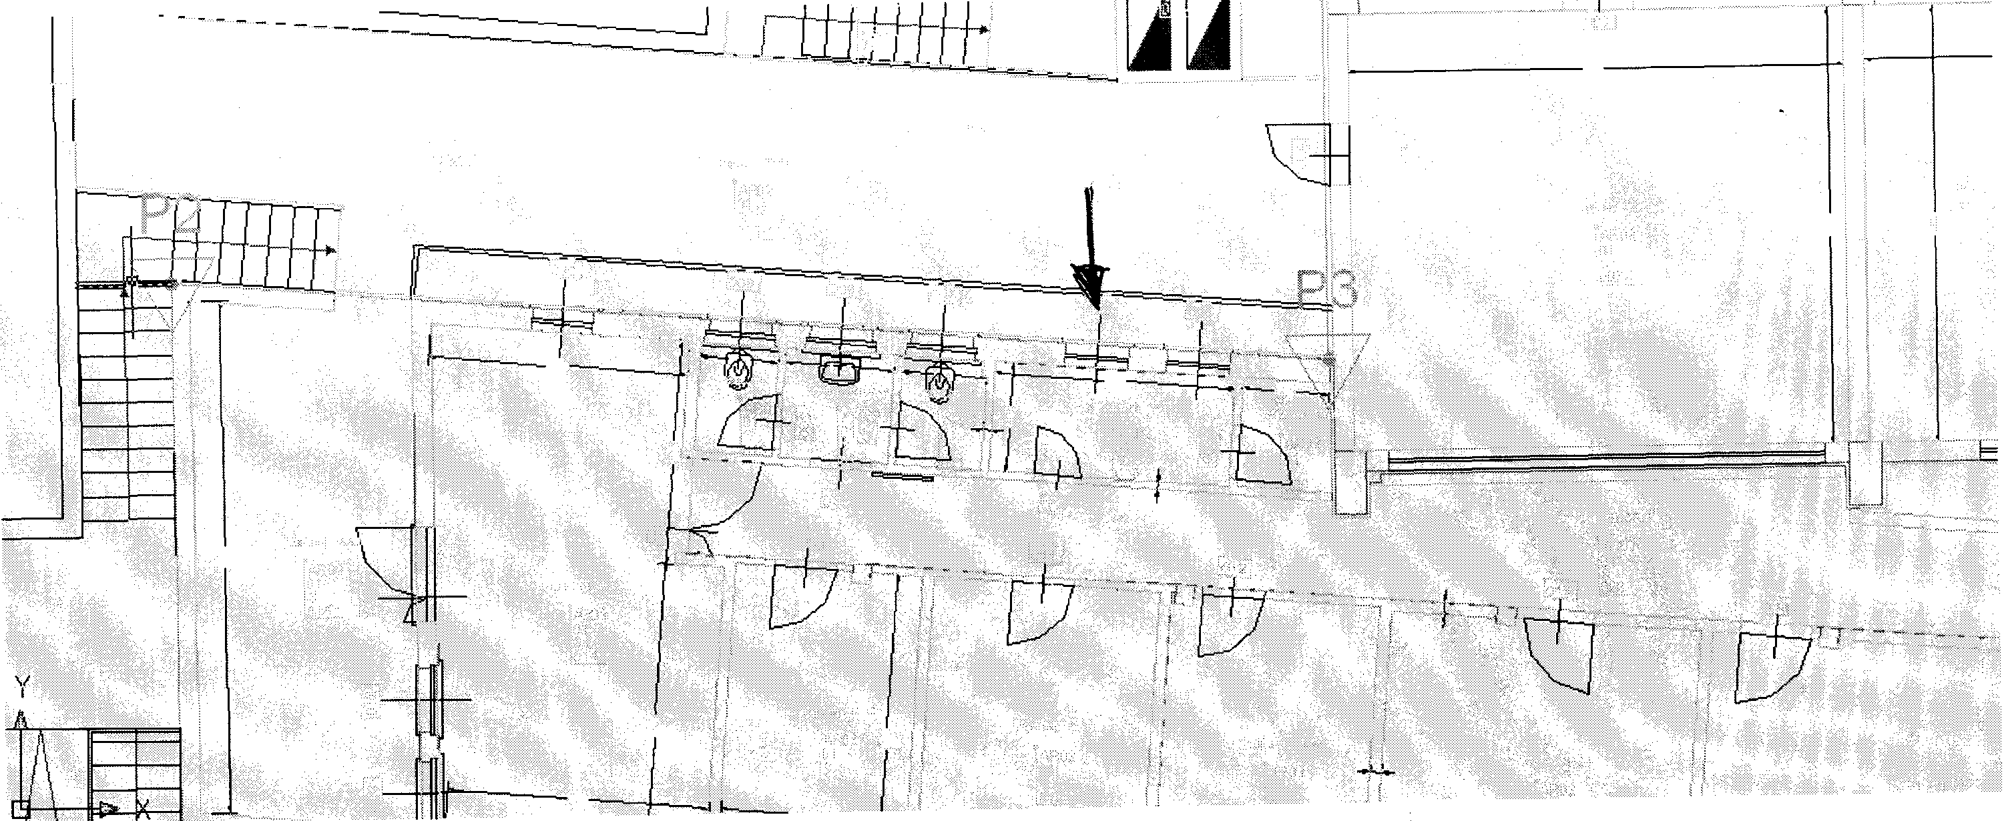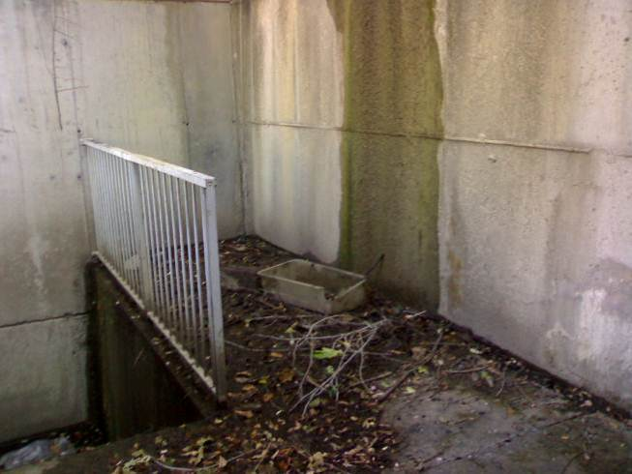
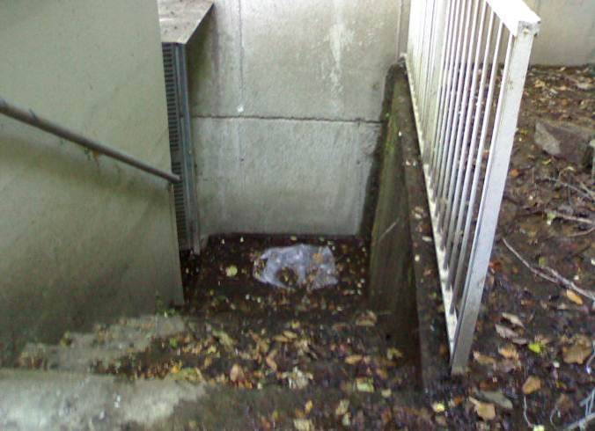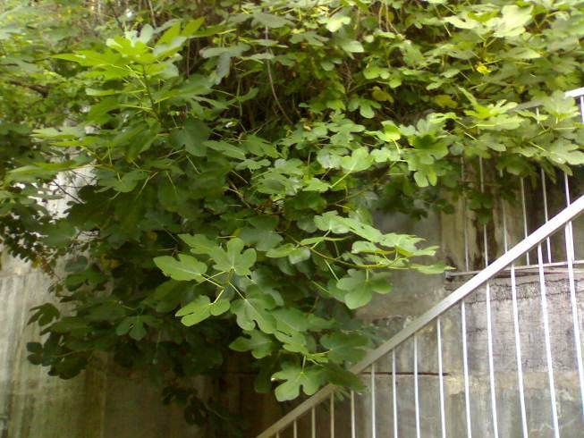

Cavedi e locali tecnici

Cavedi
Tutti i cavedi e cunicoli accessibili sono stati bonificati. E’ possibile la presenza di residui di amianto nei cavedi o cunicoli non ispezionabili, e quindi raggiungibili presumibilmente solo con operazioni di demolizione. Contattare i servizi tecnici di ateneo per una mappa dettagliata ed aggiornata di tale tipologia di spazi.

Locali tecnici

Ascensori
L’ascensore idraulico per gli edificio R-Ra (U085), nell’edificio R, ha 4 fermate, una portata massima di 630 Kg o 8 persone. Il macchinario degli ascensori si trova nel piano interrato.
E’ inoltre presente un montascale Microlift da 100Kg.

Locali termici

Comandi elettrici
Ogni edificio ha almeno un quadro elettrico di piano. Negli edifici più grandi è possibile siano presenti più quadri d’ala. I laboratori, le officine e gli altri locali tecnici possono essere dotati di un ulteriore quadro proprio, esterno o interno al locale.
Gli edifici più vecchi, o quelli che sono/erano occupati da più dipartimenti/strutture, potrebbero avere una suddivisione diversa, in base alla vecchia/attuale struttura.
Gli impianti sono tutti a normale, ma si può escludere la presenza di qualche residuo spezzone di impianto elettrico non aggiornato. Possono essere presenti anche vecchi spezzoni di impianti scollegati dalla rete principale.
Alcuni edifici possono essere dotati di più linee elettriche autonome, generalmente individuabili dalle etichettature o dal colore diverso delle prese elettriche. Alcune linee possono essere sotto UPS, anche se non segnalato.

Continuità elettrica
L’edificio è dotato di unità UPS e di gruppo elettrogeno.

